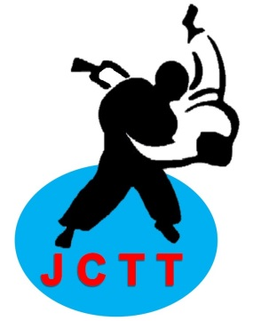
JUDO

Art martial fondé par Jigoro Kano en 1882, le Judo est un sport de combat d’origine japonaise alliant pour l’essentiel des techniques de projection et de contrôle au sol.
Basé sur un code moral que les enfants apprennent à respecter dès leur plus jeune âge, les Judokas doivent ainsi faire preuve de :
- De politesse, et donc du respect d’autrui ;
- De courage, et donc de faire ce qui est juste ;
- De sincérité, et donc de s’exprimer sans déguiser sa pensée
- D’honneur, et donc d’être fidèle à la parole donnée
- De modestie, et donc parler de soi-même sans orgueil
- De respect, sans respect aucune confiance ne peut naître
- De contrôle de soi, et donc de savoir se taire lorsque monte sa colère
- D’amitié, c’est le plus pur et le plus fort des sentiments humains.
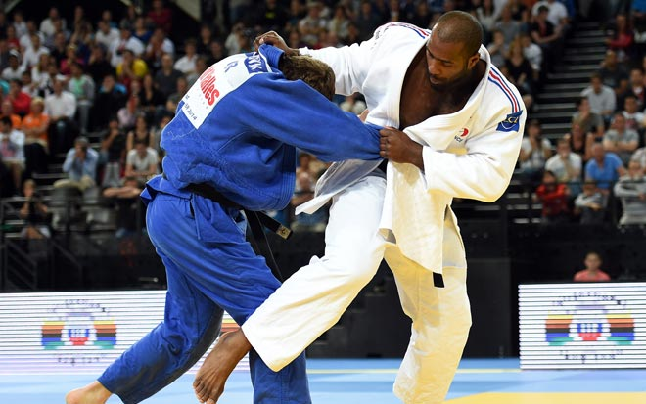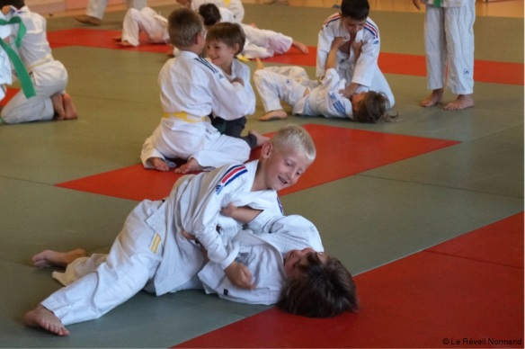
Cette activité peut être pratiquée par les enfants dès l’âge de 5 ans grâce à nos cours de Baby judo. Par la suite, les cours dispensés regroupent les adhérents par catégorie d’âge et non par niveau. De ce fait, ceintures noires et ceintures blanches se côtoient régulièrement sur le Tatami et progressent respectivement à leur rythme.

La pratique du jujitsu est ouverte à tous et à toutes, adolescents et adultes.
Elle est d’abord proposée comme une méthode de défense personnelle visant à assimiler progressivement l’ensemble des techniques de combat. Les femmes représentent un contingent important des effectifs en atteignant la barre des 30%.

JUJITSU
SELF DEFENSE et COMBAT

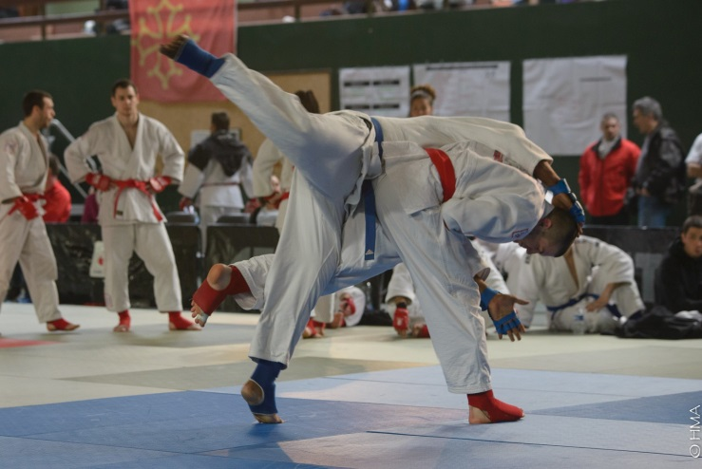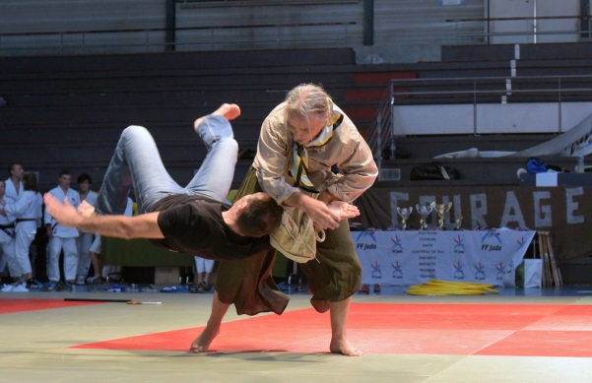

Il permet de progresser dans la maitrise physique et de se maintenir dans une excellente condition, notamment grâce au Taïso, un ensemble particulièrement riche d’exercices traditionnels d’étirement, de renforcement musculaire et de relaxation.

TAÏSO
Entretien physique, Gymnastique et renforcement musculaire

Pratiqué par toutes les catégories d’age, le Taïso est une gym douce inspirée des exercices du judo.
Il est idéal pour la remise en forme ou l’entretien physique.
Il n’y a ni chute, ni coup ou action violente ce que rend l’activité accessible et attrayante pour un large public.
Les exercices du Taïso sont variés, progressifs, adaptés aux capacités physique de chaque pratiquant.

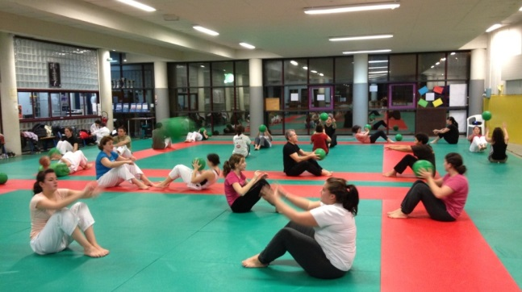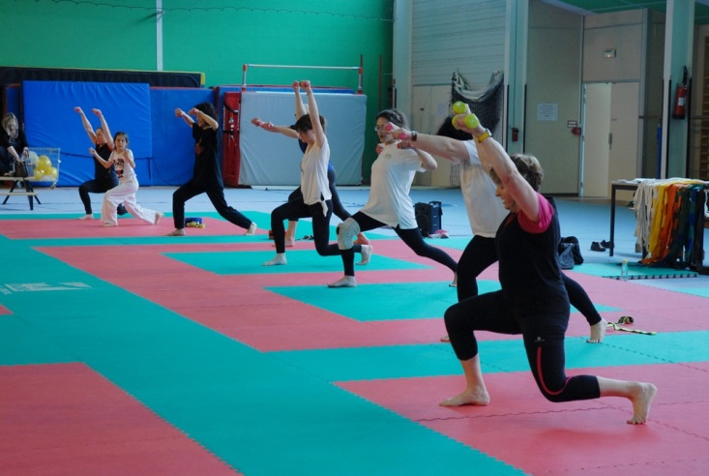

Certains exercices se réalisent en duo dans une ambiance conviviale.
De la relaxation à l’assouplissement, en passant par l’endurance, les bienfaits du Taïso sont multiples et assurent au licencié une pratique sportive tout en douceur, facilement conciliable avec la vie active.

Rejoignez-nous :
Judo Club Tain Tournon
Dojo – Gymnase Jeannie Longo
Tournon sur Rhône

Internet : https://jctt.sportsregions.fr

